2011

Text One:
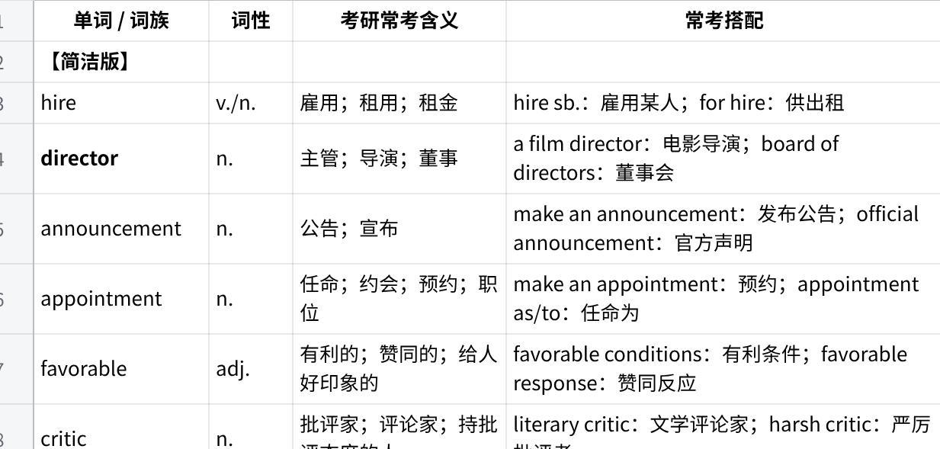
点击图片可查看完整电子表格

Text Two:
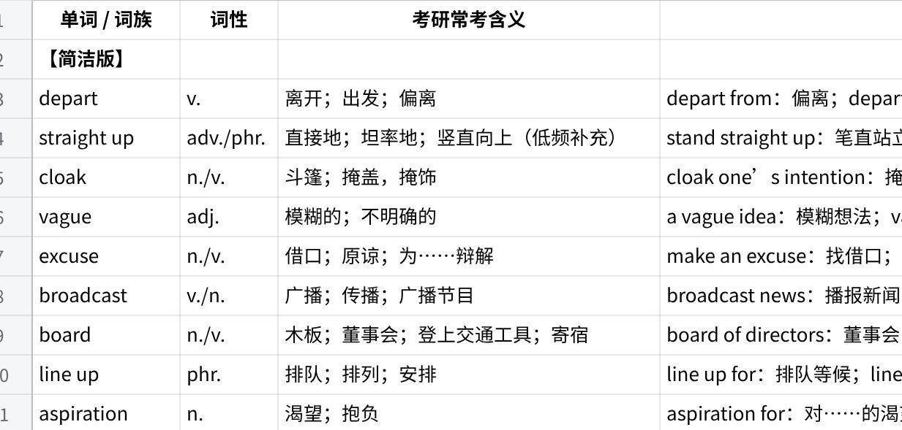
点击图片可查看完整电子表格

Text Three:
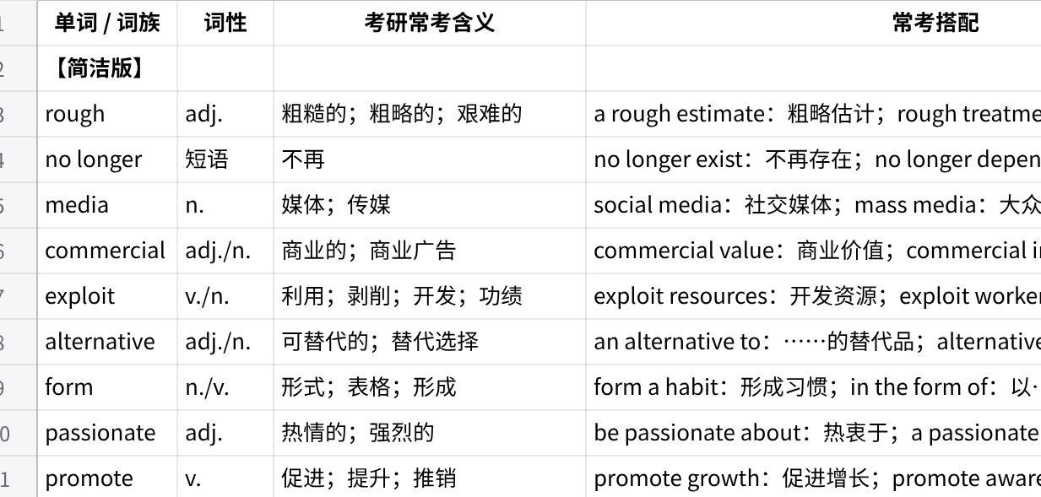
点击图片可查看完整电子表格
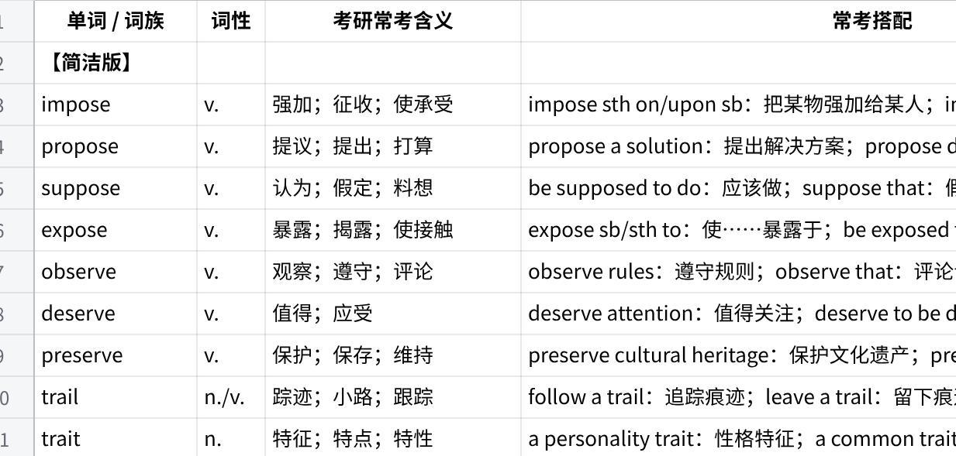
点击图片可查看完整电子表格

Text Four:
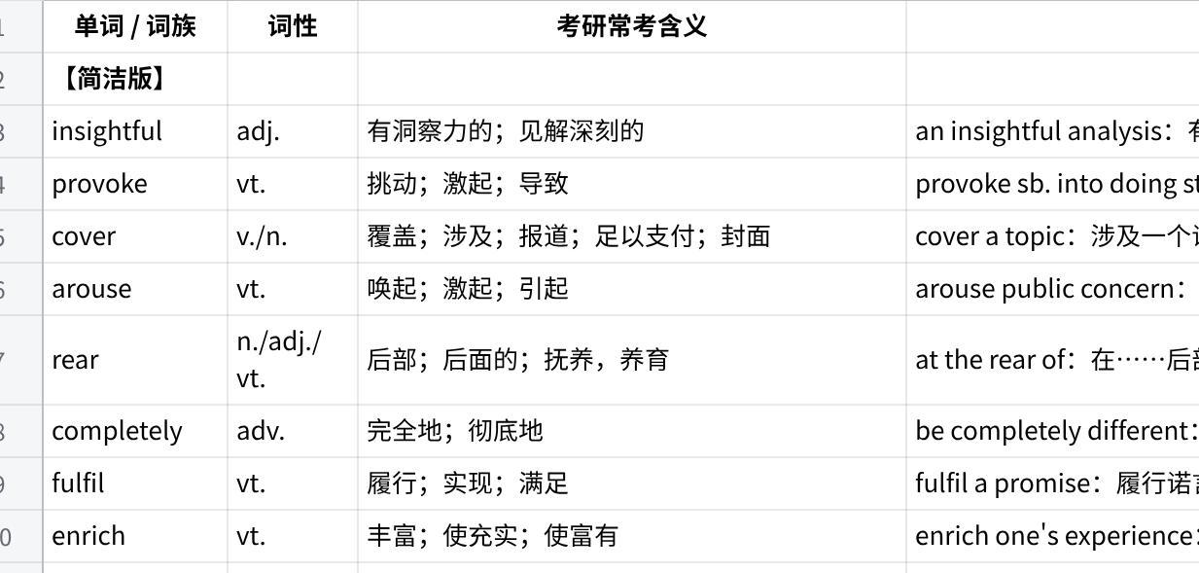
点击图片可查看完整电子表格

|（注：部分内容可能由 AI 生成）

